**Почему дети часто болеют в детском саду**

Поясняет Александр Горелов, заместитель директора по научной работе ФБУН ЦНИИ эпидемиологии Роспотребнадзора, академик РАН.

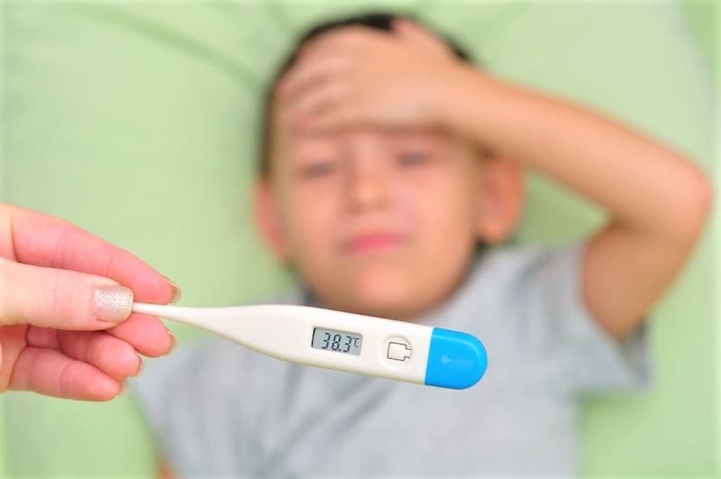

© Арестов Андрей Павлович / Фотобанк Лори

**– Почему дети, начав посещать детский сад, часто болеют? Можно ли этого как-то избежать?**

– Несмотря на то что у ребенка имеется врожденный иммунитет, большое значение имеет приобретенный, адаптированный иммунитет. Его становление происходит по мере того, как расширяются контакты с другими людьми: детские коллективы большие, каждый ребенок приходит с новой инфекцией. Поэтому впервые встречаясь с каким-либо возбудителем, у ребенка есть все шансы заболеть. Если ребенок не ходил в детский сад, то с большой вероятностью он будет часто болеть в первом классе, поскольку знакомство с новыми патогенами произойдет в школе. Это естественный процесс обучения иммунной системы. Как только она накопит информацию о перенесенных инфекциях, ребенок станет болеть меньше. Так что частые простуды в дошкольном возрасте – это неизбежный этап развития иммунной системы. Поэтому лучше не откладывать встречу с патогенами, а закалять ребенка, чтобы знакомство с ними прошло максимально легко.

**– Какие наиболее распространенные инфекционные заболевания в детских коллективах? Чем они опасны?**

– Наиболее распространены в популяции респираторные и кишечные инфекции, потому и в детских коллективах именно они встречаются чаще всего. Эти инфекции легко передаются: одни – при чихании и кашле, другие – через посуду и игрушки. Самая большая опасность состоит в том, что часто повторяющиеся инфекции могут привести к хронизации процесса. Чтобы этого не произошло, важно не водить ребенка в сад недолеченным. Нередко родители дают ребенку отлежаться два дня, сбивают температуру и ведут в садик или школу. Но не до конца поправившийся ребенок склонен к повторным заболеваниям. Поэтому дайте ребенку полностью выздороветь, прежде чем отправлять на занятия.

**– Какие прививки необходимо сделать перед садом/школой?**

– Национальный календарь прививок регламентирует, какие прививки и когда необходимо сделать ребенку. Ответственное отношение к здоровью заключается в том, чтобы соблюдать эти сроки.

**– Какие меры можно порекомендовать соблюдать, чтобы снизить риск заражения ребенка?**

– Чтобы избежать бесконечных простуд, необходимо с ранних лет закалять детей. Это значит прогулки на свежем воздухе, физическая активность. Не кутайте ребенка, одевайте его по погоде. Не забывайте про витамины. И самое главное – делайте все прививки, которые положены по возрасту. Это ключевой момент в профилактике заболеваний. Для развития коллективного иммунитета в детском коллективе должны быть привиты 95% детей. Если же у кого-то из детей сделана одна прививка вместо трех или проведен неполный курс вакцинации, то в такой ситуации у него велик шанс заболеть и стать источником инфекции и для других детей. Поэтому если в силу каких-то причин ребенок пропустил ту или иную прививку, необходимо восполнить ее по догоняющему сценарию.

**– Как можно поддержать иммунитет ребенка в период гриппа и ОРВИ?**

– В первую очередь необходимо соблюдать респираторную гигиену, приучить к ней ребенка и сделать ее привычной. Приходя домой, целесообразно вымыть не только руки, но и лицо, промыть водой носовые ходы. Научите ребенка правильно чихать – не на окружающих и не прикрывая нос рукой, а в собственный локоть. В период сезонного подъема заболеваемости гриппом и ОРВИ стоит по возможности избегать посещения многолюдных мест. И не забывайте, что в сентябре начинается кампания по вакцинации от гриппа. Это самый надежный способ защитить и себя, и своих детей от заболевания и осложнений.

Больше полезной информации по санитарной безопасности и профилактике опасных заболеваний на сайте [санщит.рус](https://xn--80aqooi4b.xn--p1acf/).